ESTADÍSTICAS A PROPÓSITO DEL DÍA INTERNACIONAL
DE LAS PERSONAS ADULTAS MAYORES (1º DE OCTUBRE)

- En 2020 residían en México 15.1 millones de personas de 60 años o más, que representan 12% de la población total.
- En el país, por cada 100 niños o niñas con menos de 15 años hay 48 adultos mayores.
- 20% de las personas adultas mayores no cuentan con afiliación a una institución de servicio de salud.

En 1990 las Naciones Unidas designó el 1° de octubre como “Día Internacional de las Personas Adultas mayores" y se conmemora anualmente con el propósito de reconocer la contribución de las personas adultas mayores al desarrollo humano y económico, así como para resaltar las oportunidades y los retos asociados al envejecimiento demográfico mundial. Por ello, el Instituto Nacional de Estadística y Geografía (INEGI) integra indicadores sobre el monto, estructura y principales características sociales de este grupo poblacional.

MONTO Y ESTRUCTURA DE LA POBLACIÓN

Información censal de 1990 y 2020 indica que la población de 60 años y más pasó de 5 a 15.1 millones, lo cual representa 6% y 12% de la población total, respectivamente. Este incremento evidencia el proceso de envejecimiento que se observa a nivel mundial. Por grupos de edad, en 2020, 56% de las personas adultas mayores se ubican en el grupo de 60 a 69 años y según avanza la edad, disminuye a 29% entre quienes tienen 70 a 79 años y 15% en los que tienen 80 años o más. La estructura es similar entre hombres y mujeres, destacando que la proporción es ligeramente más alta en las mujeres de 80 años y más.

Distribución porcentual de la población de 60 años y más por sexo
según grupos de edad
2020
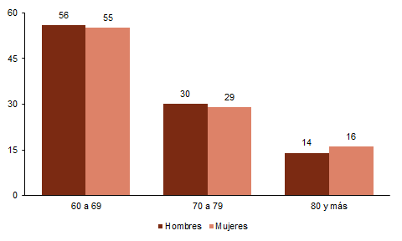

Fuente: INEGI. Censo de Población y Vivienda 2020. Consulta interactiva de datos.
Cuestionario Básico. SNIEG. Información de Interés Nacional.

El índice de envejecimiento es un indicador que expresa la relación entre la cantidad de personas de 60 años y más y la población con menos de 15 años.

Las cifras censales señalan que en 2020 hay 48 adultos mayores por cada 100 niños o niñas con menos de 15 años. Por entidad federativa, Chiapas, Quintana Roo, Aguascalientes, Baja California Sur y Tabasco tienen los índices de envejecimiento más bajos (29 a 39 adultos mayores por cada 100 niños o niñas con menos de 15 años).

En la Ciudad de México, Veracruz, Morelos, Sinaloa, Colima y Yucatán, se observan los índices más altos (de 51 a 90 adultos mayores por cada 100 niñas y niños con menos de 15 años). Destaca la Ciudad de México con un índice de envejecimiento más alto del país (90 adultos mayores por cada 100 niñas y niños con menos de 15 años). Este índice permite apreciar los cambios derivados del proceso de envejecimiento que ponen de manifiesto demandas sociales diferentes, respecto a sociedades menos envejecidas.

Índice de envejecimiento por entidad federativa
2020
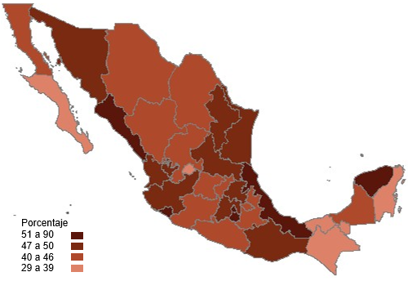

Fuente: INEGI. Censo de Población y Vivienda 2020. Consulta interactiva de datos.
Cuestionario Básico. SNIEG. Información de Interés Nacional.

AFILIACIÓN Y USO DE SERVICIOS DE SALUD

La afiliación a los servicios de salud es un derecho social que beneficia las condiciones de vida de la población, principalmente las personas de 60 años o más quienes afrontan con mayor frecuencia enfermedades crónicas degenerativas.

En México, casi tres millones (2 993 653) de persona adultas mayores (20%) no están afiliadas a alguna institución de servicios de salud.
Los porcentajes más altos de personas de 60 años y más no afiliadas a los servicios de salud se ubican en Michoacán, Chiapas, Tabasco, Oaxaca, Guerrero, México y Puebla, con porcentajes que van de 24 a 32 por ciento. En tanto que los estados de Nuevo León, Chihuahua, Baja California Sur, Sinaloa, Coahuila, Sonora, Colima, Yucatán y Aguascalientes reportan los porcentajes más bajos, con proporciones entre 10 y 13 por ciento.

Porcentaje de la población de 60 años y más sin afiliación a instituciones de servicios de salud por entidad federativa
2020
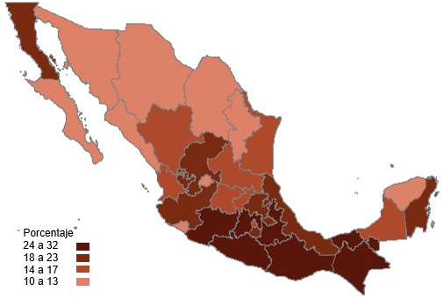

Fuente: INEGI. Censo de Población y Vivienda 2020. Consulta interactiva de datos.
Cuestionario Básico. SNIEG. Información de Interés Nacional.

En 2020, 98% de la población de 60 años y más hace uso de los servicios de salud. Las instituciones con mayor recepción de usuarios son el IMSS (38%) y la Secretaría de Salud (25%). Por sexo, 97% de los hombres son usuarios de los servicios de salud y 98% en las mujeres; por institución, se mantiene el mismo comportamiento que el nacional.

SITUACIÓN CONYUGAL
En 2020, la situación conyugal predominante en la población de 60 años y más, de acuerdo con el Censo de Población y Vivienda, es la de casados (53%), seguido por quienes están viudos (24%). Al realizar un análisis por sexo, se observan algunas diferencias: 64% de los hombres y 42% de las mujeres están casados; mientras que en las mujeres el porcentaje de viudas (34%) es mayor al de los viudos (13%).

Distribución porcentual de la población de 60 años y más por sexo
según situación conyugal
2020
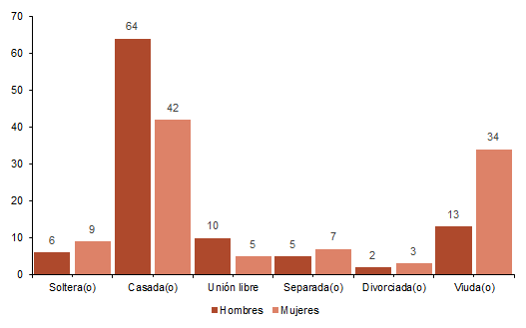

Fuente: INEGI. Censo de Población y Vivienda 2020. Consulta interactiva de datos. Cuestionario
Básico. SNIEG. Información de Interés Nacional.

ANALFABETISMO

Según datos del Censo 2020, hay 2.4 millones de adultos mayores que no saben leer ni escribir, lo que equivale a 16% de la población total de este grupo de edad; al desagregar el análisis por sexo, hay más mujeres de 60 años y más que son analfabetas (19%), que hombres (13%).

ACTIVIDAD ECONÓMICA

El artículo 5 fracción V de la Ley de los Derechos de las Personas Adultas Mayores (LDPAM) establece que la población adulta mayor debe tener “igualdad de oportunidades en el acceso al trabajo o de otras opciones que les permitan un ingreso propio y desempeñarse en forma productiva tanto tiempo como lo deseen, así como a recibir protección de las disposiciones de la Ley Federal del Trabajo y de otros ordenamientos de carácter laboral”.

De acuerdo con la Encuesta Nacional de Ocupación y Empleo en su nueva edición (ENOE^{N}), durante el primer trimestre de 2021 la tasa de actividad económica en los adultos mayores es de 29 por ciento.

En los hombres (45%), esta tasa es casi tres veces mayor al de las mujeres (16%). La participación económica disminuye conforme avanza la edad, pasa de 39% para el grupo de 60 a 69 años a 8% entre quienes tienen 80 años y más.

Tasa de participación económica de la población de 60 años y más
por grupos de edad
Primer trimestre de 2021
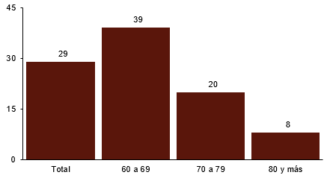

Fuente: INEGI. Encuesta Nacional de Ocupación y Empleo (Nueva Edición) (ENOE^{N}). Tabulados
interactivos. Primer trimestre de 2021. SNIEG. Información de Interés Nacional.

Entre los adultos mayores ocupados, 47% trabaja por cuenta propia, seguido por quienes son trabajadores subordinados y remunerados (40%). Por sexo, es mayor el porcentaje de hombres que trabajan por cuenta propia (49%) que el de mujeres (46%); en las mujeres destaca una mayor participación porcentual respecto a los hombres en las categorías de trabajadores subordinados y remunerados, y en los trabajadores no remunerados.
Distribución porcentual de la población ocupada de 60 años y más por sexo
según posición en la ocupación
Primer trimestre de 2021
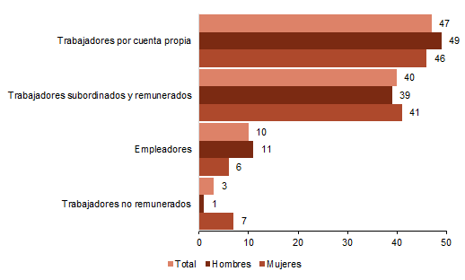
Fuente: INEGI. Encuesta Nacional de Ocupación y Empleo (Nueva Edición) (ENOE^{N}). Tabulados
interactivos. Primer trimestre de 2021. SNIEG. Información de Interés Nacional.

Organización de las Naciones Unidas (s.f). Desafíos Globales. Envejecimiento. https://www.un.org/es/global-issues/ageing
Centro Latinoamericano y Caribeño de Demografía (CELADE) División de Población de la CEPAL (2006). Manual sobre indicadores de calidad de vida en la vejez. http://www.observatorionacionaldoidoso.fiocruz.br/biblioteca/_manual/17.pdf
Cámara de Diputados del H. Congreso de la Unión [CDHCU] (2018). Ley de los Derechos de las Personas Adultas Mayores. Pág. 18 http://www.inapam.gob.mx/work/models/INAPAM/Resource/Documentos_Inicio/Ley_2014.pdf

